**LANDGANGSINFORMATIONEN FÜR Eidfjord / Norwegen**

Die Ortschaft am Ende des Eidfjordes mit immerhin knapp 1.000 Einwohnern ist auf Sandmoränen erbaut und liegt an der Mündung des Flusses Eio. Gut 9.000 Jahre alt sind die Sand- und Kies-Terrassen, die man hier erblickt. Der Ort ist überschaubar und das Zentrum kann gut zu Fuß erkundet werden. Der Eidfjord selbst ist übrigens ein Ausläufer des beeindruckenden Hardangerfjords, der mit knapp 180 km Länge der drittlängste Fjord der Welt ist und teilweise über 800 m Tiefe aufweist.

**Liegeplatz:** Das Stadtzentrum von Eidfjord liegt ca. 500 m von unserer Anlegestelle entfernt.  
Pier: Eidfjord Cruise Pier

**Taxi:** Taxen stehen voraussichtlich am Hafen bereit und können ansonsten auch an der Touristeninformation (in der Nähe der Pier) bestellt werden.

Taxi-Rufnummer für Eidfjord: +47 913 23 254

**Währung:** Norwegische Kronen (NOK) / 1 EUR = 11,89 / NOK 10 NOK = 0,84 EUR / Weitgehend bargeldlos.

**Was kann man unternehmen / Sehenswertes** (Angaben gemäß Agentur & Internet – ohne Gewähr!):

Bei einem Bummel durch die kleine Ortschaft lohnt der Abstecher zur **Eidfjord Gamle Kirkje**, eine aus dem Mittelalter stammende, dem Apostel Jacobus geweihte Steinkirche im gotischen Stil. Vom Schiff aus tendenziell rechts halten, die Kirche liegt etwas versteckt in Richtung der Berge (Lærgreidsvegen; ca 1,5 km von der Pier entfernt).

Unweit der alten Kirche liegt ein interessantes Geschäft, **Trebua - Holzfacharbeit und Hardangergeigen-Sammlung**, welches auch **Kunstgewerbe & Holzschnitzereien** bietet. In der Regel immer beim Anlauf von Kreuzfahrtschiffen geöffnet.

Die **Tourist-Info** befindet sich gegenüber unserer Anlegestelle (Ostangvegen 23).

Das **Hardangervidda Natur- und Kulturzentrum** liegt ca. 7 km entfernt vom Hafen im Vorort Ovre Eidfjord an der Reichsstraße 7 und bietet ein **modernes Museumskonzept** rund um Tierwelt, Natur und Geologie inkl. Panoramafilm (So, 10.00 - 18.00 Uhr; 180 NOK). Manchmal bietet die Touristen-Info einen Transferbus dorthin an.

Für Freunde der Kunst lohnt ggf. ein Blick in die **Bergslien Art Gallery** (So, 11.00 - 17.00 Uhr; Ostangvegen 20, beim Hotel Voringfoss).

**WANDERN** – Beispielsweise der kulturhistorische ca. 1,5-stündige Wanderweg zum **Wikingergräberfeld Hærieid** oder die 3 km lange **Simadalselva Wanderung** entlang des Flusses. Ebenfalls schön ist der Aufstieg zum **Berghof Kjeasen**, sehr spektakulär auf einer Felsenklippe 530 m über dem Simadalsfjord gelegen. Ausgangspunkt für die ausgeschilderte Wanderung ist der Parkplatz am Sima-Kraftwerk, einfache Strecke 1,5 - 2 Std. über teils steileres Terrain. Weitere Informationen und Wanderkarten gibt es in der Tourist-Info.

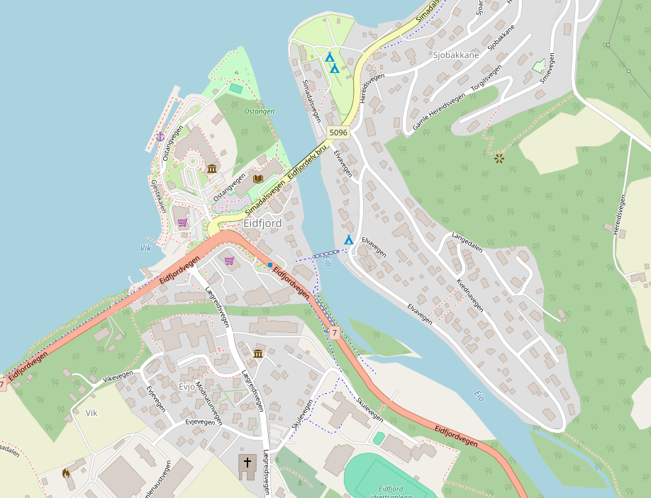

MS DEUTSCHLAND

**Ihr PHOENIX-Team wünscht Ihnen einen schönen Landgang!**